TCP(전송 제어 프로토콜)는 인터넷상에서 데이터를 메시지의 형태로 보내기 위해 IP와 함께 사용하는 프로토콜이다.

특징은 “신뢰적이고 연결 지향성인 서비스”(UDP와는 반대된다.) 안정적으로, 순서대로, 에러 없이 패킷을 교환할 수 있게 해준다.

일반적으로 IP와 함께 사용되며, IP는 배달을, TCP는 패킷의 추적/관리를 한다.

연결을 위해 3,4-way handshake를 사용한다.

TCP 3-way HandShake란?

TCP/IP프로토콜을 이용해서 통신을 하는 응용프로그램이 데이터를 전송하기 전에 먼저 정확한 전송을 보장하기 위해 상대방 컴퓨터와 사전에 세션을 수립하는 과정.

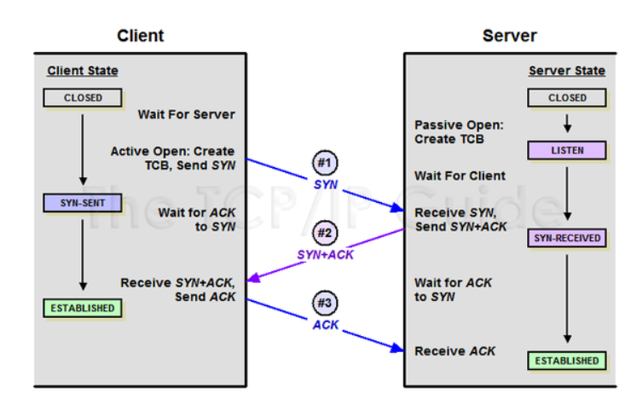

1. 클라이언트가 서버로 TCP SYN을 보낸다.

2. 서버가 클라이언트에게 ACK와 SYN을 동시에 보낸다.

3. 클라이언트가 서버에게 ACK를 보냄으로써 완료한다.

(SYN - synchronize sequence number, ACK - acknowledgment)

역할 - 양쪽 모두 전송 준비가 되었다는 것을 보장.

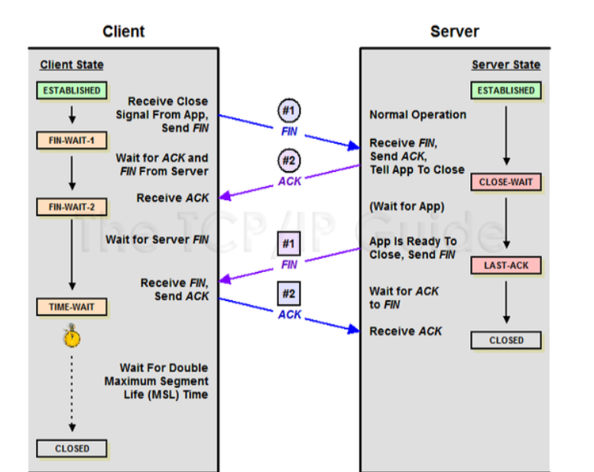

3-way가 TCP연결의 초기화에 사용된다면, 4-way는 세션 종료를 위해 수행한다.

1. 클라이언트가 연결 종료를 위한 FIN을 전송한다.

2. 서버는 일단 ACK를 보내고, 자신의 통신이 끝날 때 까지 기다린다.

3. 서버가 통신이 끝났으면 연결이 종료되었다고 FIN을 보낸다.

4. 클라이언트는 확인 메시지를 보낸다.

서버에서 FIN을 보내기 전에 전송한 패킷이 지연/유실로 인해 FIN보다 늦게 도착하는 경우가 있을 것인데, 이럴 때를 위해서 일정시간(기본 240초) 동안 세션을 남겨놓고 잉여 패킷을 기다리는 time_wait과정을 거친다.